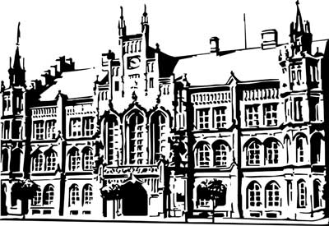 | Město Nový Bydžov  Masarykovo náměstí 1, 504 01 Nový Bydžov  ID schránky v ISDS: 2umb8hk

Objednávka č. 292/2022
na faktuře uvádějte vždy č. objednávky

Objednatel Dodavatel
Město Nový Bydžov Obchodní firma : Patrik Česák
Masarykovo náměstí 1 Sídlo : Revoluční třída 186/
504 01 NOVÝ BYDŽOV Chudonice
50401 Nový Bydžov

IČ : 00269247 IČ : 88046079
DIČ : CZ00269247 DIČ :
Plátce DPH
Objednáváme u Vás stavební úpravy elektroinstalace v městském bytě č. 9 bytového domu č. p. 91, ul. Havlíčkova v Novém Bydžově (hliník/měď-kompletace) včetně výměny sporáku a akumulačních
kamen.

Lhůta plnění : 21.07.2022 -31.08.2022
Cena s DPH : 83 427,85Kč
Dne: 21.07.2022

Vyřizuje / tel. :

ODPA | Položka | ZP | ÚZ | ORJ | ORG |  | Kč
3612 | 5171 |  |  |  | 0303 |  | 45 054,30
3612 | 6121 |  |  |  | 0303 |  | 38 373,55
Předběžnou kontrolu provedl a nárok schválil:
Příkazce operace: 21.07.2022 10:32:27
Správce rozpočtu: |  |  |  |  |  | Datum: 21.07.2022

AKCEPTACE dne 28.07.2022

